Guide d’étude ch.9

Régulier

Moyens de contraception
ITSS = infection transmissible sexuellement et par le sang
Condom = seul moyen contraceptif qui, en plus d’empêcher une grossesse, empêche la transmission des ITSS
Savoir reconnaître : condom, diaphragme, tampon et serviette sanitaire
La pilule anticonceptionnelle : Il s’agit d’hormones en doses plus fortes que celles du corps humain, donc la pilule l’emporte sur le corps, pour régulariser le cycle menstruel ET annuler l’ovulation.

Puberté
Définition de la puberté : période au cours de laquelle un individu devient apte à se reproduire.
Être capable de nommer des changements physiques et psychologiques.
Changements physiques :
Changement psychologique :
- Prise de responsabilités
- Sautes d’humeur
- Désir sexuel
- Désir d’aimer et de former un couple
- Esprit critique et éthique
- Indépendance
- Réseau d’amis
- Recherche de son identité
- Acné (garçon/fille)
- Croissance et maturation des os (garçon/fille)
- Début des menstruations (fille)
- Développement des testicules et du pénis (garçon/fille)
- Apparition des poils pubiens, axillaires et faciaux (garçon/fille)
- Développement des muscles (garçon)
- Capacité d’éjaculer (garçon)
- Augmentation de la taille du larynx (mue) (garçon)

Les hormones
Savoir quelle glande produit quelle hormone, qui a quelle conséquence, dans quel ordre.
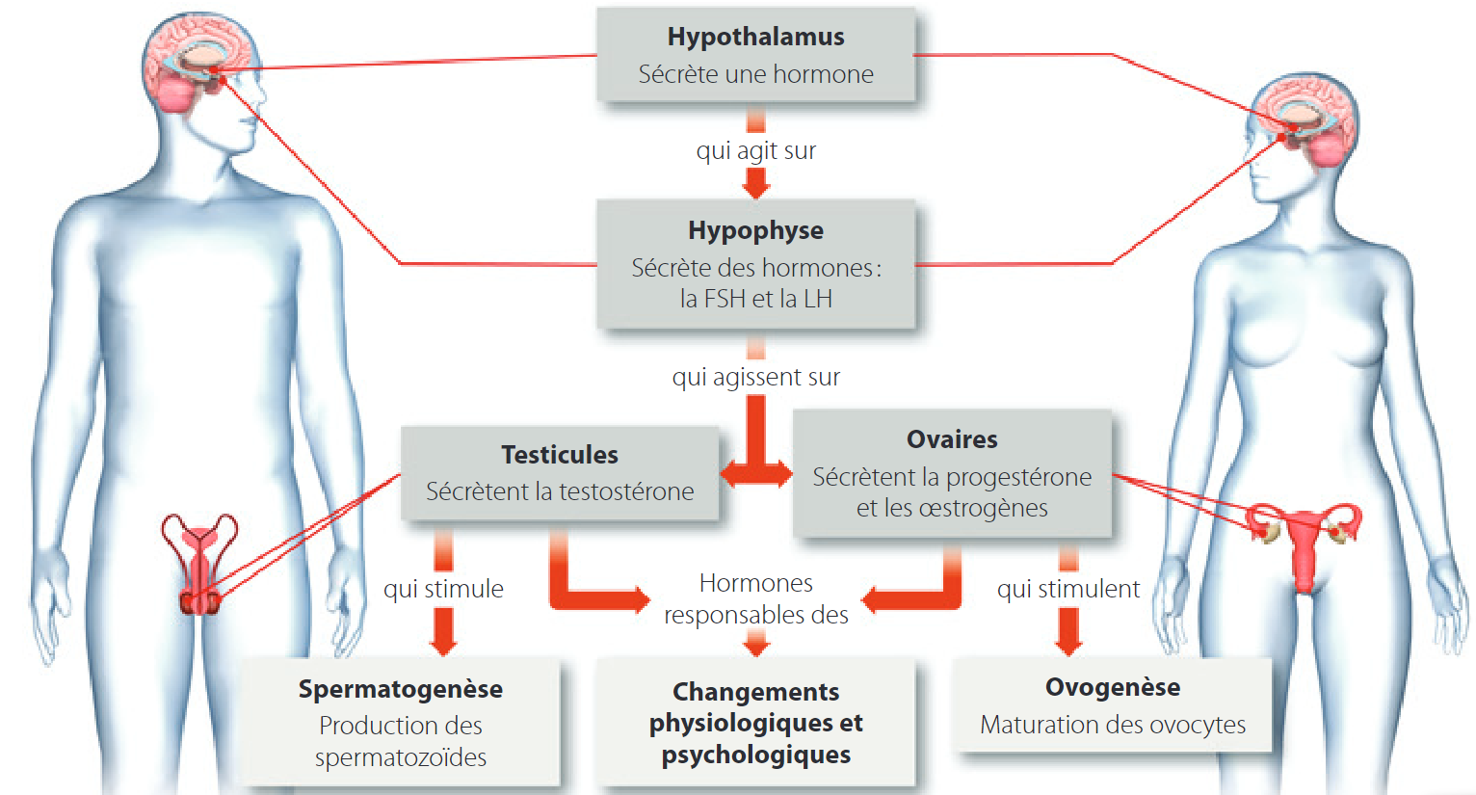

Système reproducteur féminin
Savoir reconnaître et identifier les parties du système reproducteur féminin.
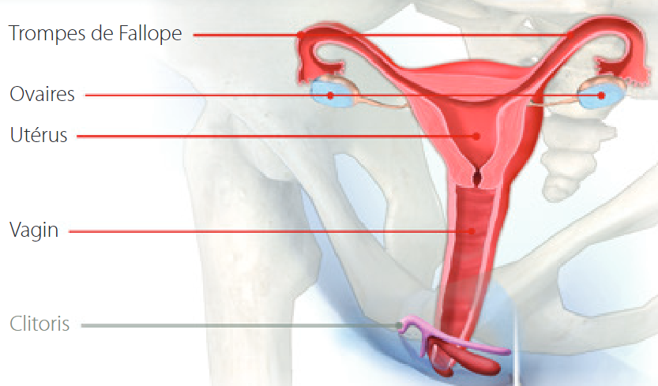

Cycle menstruel
Savoir déterminer la période de fertilité d’une femme à partir des dates de ses menstruations.
Les spermatozoïdes survivent 3 jours à l’extérieur du corps et l’ovule survit 1 jour après avoir été libéré par l’ovaire.
VOIR LA FEUILLE D’EXERCICES SUPPLÉMENTAIRE POUR MÉTHODE DE CALCUL
La courbe qui atteint la valeur la plus haute est le « taux de LH », et c’est à ce moment que l’ovulation se produit. (ovulation = l’un des ovaires relâche un ovule.)
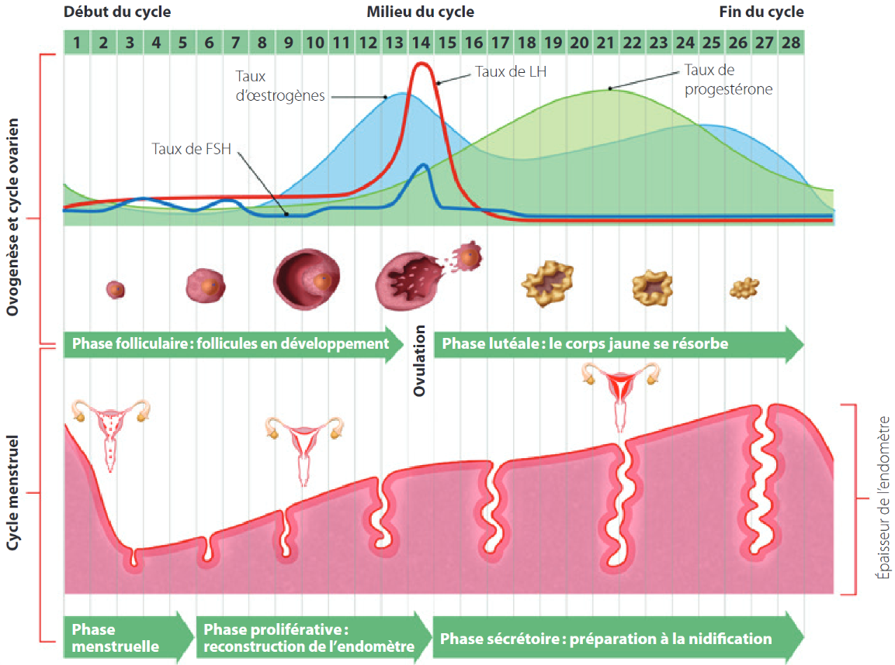

Cycle ovarien
Connaître le nom et l’ordre des 3 phases du cycle ovarien.
- Phase folliculaire (maturation d’un follicule)
- Ovulation (libération de l’ovocyte)
- Phase lutéale (follicule devient corps jaune, si fécondation = il sécrète des hormones, sinon = chute du taux d’hormone, nouveau cycle).

Système reproducteur masculin
Savoir reconnaître et identifier les parties du système reproducteur masculin.
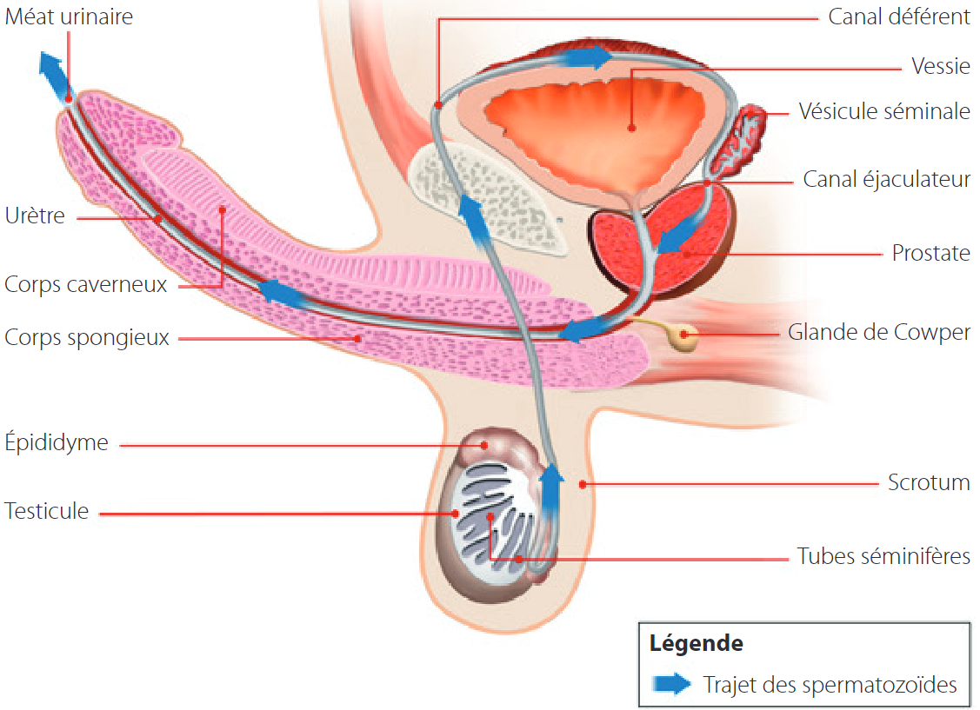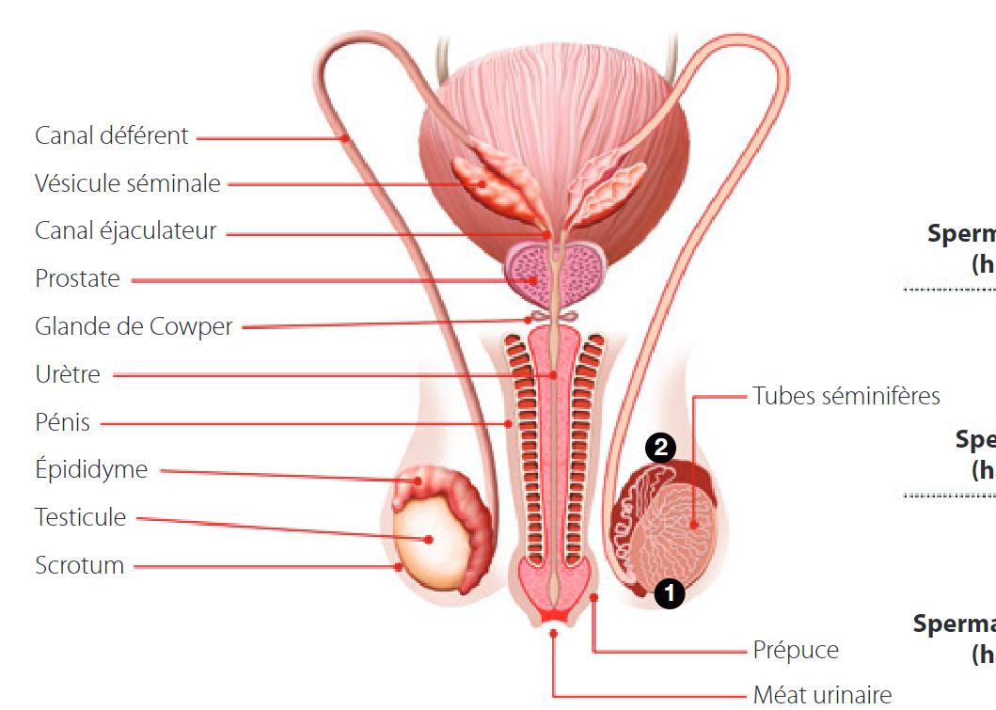

Enrichissement PPP

Les maladies
Vous ne devriez jamais croire que vous pouvez reconnaître avec certitude QUELLE maladie vous avez (ou n’avez pas), sans avoir la formation d’un médecin. Même un infirmier n’a pas le droit de faire un diagnostic (de déclarer que vous avez "telle" maladie). Donc, dès que vous soupçonnez que quelque chose ne va pas, vous devez consulter un médecin, ou au moins l’infirmière de l’école qui vous conseillera par la suite (sans émettre de diagnostic). C’est à partir de 14 ans au Québec, que notre dossier médical est personnel (que nos parents ne peuvent consulter sans notre permission).

Les périodes de la vie
Andropause : période de la vie, vers 50 ans, où le taux de testostérone diminue chez l’homme. Mais il demeure fertile jusqu’à sa mort.
Ménopause : période de la vie, vers 50 ans, où le taux de progestérone et d’œstrogène diminue chez la femme. Elle cesse d’être fertile, et son corps assimile (utilise) moins efficacement le calcium, donc son squelette devient plus fragile. En prenant des hormones (pilule anticonceptionnelle même si elle n’est déjà plus fertile), elle peut assimiler le calcium aussi bien qu’avant, et avoir un squelette qui ne devient pas fragile.

Procréation médicalement assistée
Discernez les différentes techniques et comment chacune fonctionne.
Procédé | Description | Personne visées
Traitement hormonaux ou stimulation ovarienne | Médicaments à base d’hormone stimule :  - Croissance des ovocytes  - L’ovulation  - Aide l’utérus à accueillir l’embryon.  Permet la libération de plusieurs ovocytes pour plus de réussite  Injection intramusculaire, sous-cutanée ou orale | Les femmes qui ovulent rarement ou pas du tout
Insémination artificielle | - Stimulation ovarienne par traitement d’hormonal  - Prélèvement du sperme (père/donneur)  - Introduction des spermatozoïdes dans l’utérus lors de l’ovulation  Insémination = artificielle  Fécondation = naturelle (fécondation in vivo) | - Spermatozoïdes peu nombreux ou pas mobiles  - Homme = stérile  - Sécrétions utériennes = obstacle pour spermatozoïdes  - Mère porteuse  - Femme célibataire  - Femme en couple avec femme
Fécondation in vitro | - Stimulation ovarienne par traitement d’hormonal  - Prélèvement d’ovocytes et de sperme  - Fécondation en labo (éprouvette)  - Sélection des embryons les mieux développés, implantation d’un embryons et congélation des autres  Ce sont des bébés éprouvette | - Stimulation et insémination artificielle ne fonctionne pas  - Malformation chez la femme  - Homme ou femme = stérile
Fécondation par micro-injection | - Même principe que fécondation in vitro, mais la fécondation se fait avec une micro-seringue  - L’embryon obtenu est implanté dans l’utérus | - Homme infertile, car spermatozoïdes ne peuvent pas percer l’ovocyte ou pas assez nombreux  - Femme = stérile
Exemple de raisonnement que vous devrez faire à l’examen : p. 342 et suivantes, # 2, 4, 6 et 9 ; p. 347 #5.
Exemple de raisonnement : Une femme a les trompes de Fallope bouchées et spermatozoïdes peu nombreux et peu vigoureux. = Fécondation par micro-injection, car les spermatozoïdes ne peuvent pas atteindre l’ovule même en fécondation in vitro.

Opérations possibles
- Vasectomie : On coupe les 2 canaux déférents afin que les spermatozoïdes ne puissent plus se rendre dans le sperme. Castration : Ablation des testicules (on les enlève).
- Circoncision : Ablation du prépuce, pour des raisons généralement religieuses.
- Ligature des trompes : On coupe les trompes de Fallope afin que les ovules ne puissent plus se rendre à l’utérus.
- Hystérectomie : Ablation de l’utérus, des trompes et des ovaires. (On les enlève complètement.)

